**Беседа: «Народы Крыма и их традиции».**

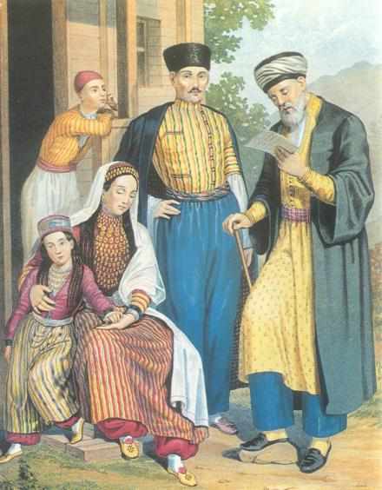 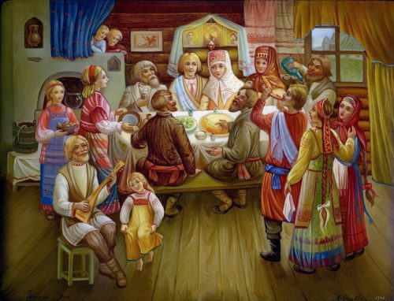 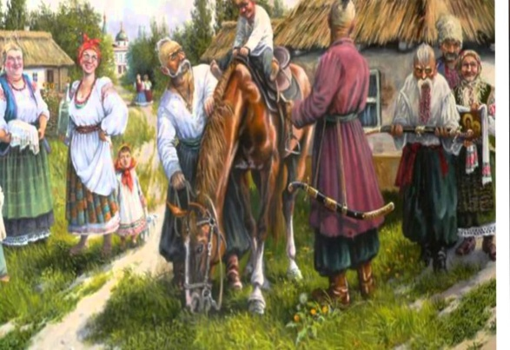

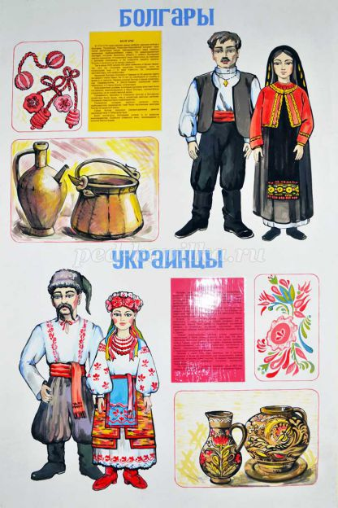 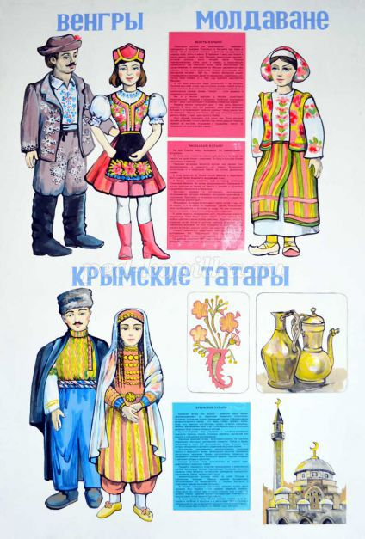 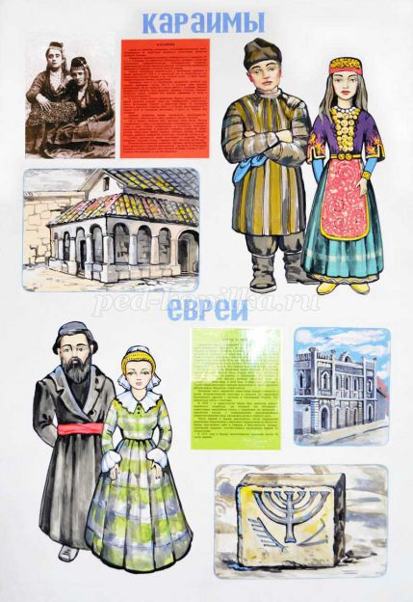

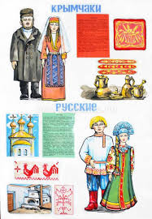

Цель. Обобщить представление детей о праздниках, об обычаях и традициях Крыма. Прививать любовь и интерес к традициям и обычаям крымских народов приобщая к истокам духовной культуры.

Ход беседы

-Есть на земле удивительный полуостров, который населяют народы

разных национальностей. У каждого народа свой язык. К языку необходимо относиться с уважением – ведь это богатство, которое передали твои родители.Его нужно хранить и беречь, чтобы затем передать своим детям. Для нас всех этот полуостров является Родиной, местом, где мы родились и трудимся , где живут наши родители и друзья.

— Наши предки умели и любили веселиться. Спросить, любят ли дети праздники? А почему? А какие они знают праздники? Молодцы, вы знаете много праздников, которые известны со времен наших предков. А кто такие предки?

Все праздники на Руси разделялись на великие, средние и малые. Одни отмечались ежегодно в одни и те же дни, другие ежегодно, но в разные числа месяца. Самым великим и любимым праздником была Пасха. Ее называли Праздником Праздников и Торжеством из Торжеств. Этот праздник всегда отмечался торжественно и весело. Его отмечали целую неделю. Вот послушайте, какое стихотворение написал А. Майков.

Христос воскрес!

Повсюду благовест гудит,

Из всех церквей народ валит,

Заря глядит уже с небес…

Христос воскрес! Христос воскрес!

Рассказать детям, что крымские татары, на берегах Крыма поселились очень-очень давно. Чем же они занимались?  - пчеловодством, охотой, сбором ягод и грибов, рыболовством, скотоводством.

- Независимо, кто мы: украинцы, русские или татары - мы все большая семья. Мы все - народы нашего Крыма. Поэтому жить нужно дружно, нужно помогать друг другу, уважать друг друга, уважать свои традиции и традиции других народов.

Ребята и русские, украинцы и крымские татары не только трудятся, но и любят веселиться. Важным национальным праздником у татар является праздник Кыдырлез Байрам. Это очень красивый, добрый и мудрый праздник. Празднуется он в мае, это праздник весны и плодородия. На площадях, в скверах, в парках собираются татарские семьи, молодежь, дети. Все веселятся, обязательно проводится концерт, готовятся горячие кушания и всех присутствующих на празднике угощают. А еще проводится национальная борьба Куреж, борьба с затягиванием пояса. В этот праздник пекут хлебец КЪАЛАКАЙ, КЪАЛАКАЧ или КАЛАЧ. На землю стелится ткань, хлебец пускают по этой ткани и смотрят урожайный будет год или нет.

Рассказать детям про украинский народ.

Вся жизнь украинцев, как будничная, так и праздничная, пропитана сводом интересных  обычаев, которые прошли сквозь века. Украинская молодежь, как правило, с удовольствием перенимает эти традиции, поддерживая духовную преемственность со своими предками.

<https://nsportal.ru/detskiy-sad/okruzhayushchiy-mir/2016/10/19/prezentatsiya-na-temu-narodnaya-kultura-i-traditsii>  
<https://nsportal.ru/detskiy-sad/regionalnyy-komponent/2020/02/09/albom-dlya-detey-krymskie-tatary>  
<https://infourok.ru/prezentaciya-tradicii-i-obichai-ukrainskogo-naroda-2460762.html>

Подвижные  народные игры Крыма

<https://infourok.ru/kartoteka-podvizhnih-igr-igri-narodov-krima-3394325.html>